Ngày soạn:
Ngày dạy:
TIẾT 21:

CHỦ ĐỀ 2: NHẢY CAO KIỂU BƯỚC QUA

BÀI 4: PHỐI HỢP CÁC GIAI ĐOẠN KĨ THUẬT NHẢY CAO KIỂU BƯỚC QUA (Tiết 1)
I. MỤC TIÊU:
1. Kiến thức:
- Biết cách luyện tập phối hợp các giai đoạn của kĩ thuật nhảy cao kiểu bước qua.
- Biết 1 số điều luật trong nhảy cao để luyện tập và thi đấu.
2. Năng lực:
- Năng lực chung:
+ Năng lực tự chủ, tự học: tự tìm hiểu nội dung bài học qua sgk, hình thành và phát triển năng lực tự chủ và tự học. Tự tập luyện thường xuyên đối với học sinh trong và sau các giờ học trên lớp.
+ Năng lực giao tiếp và hợp tác: có thói quen trao đổi, giúp đỡ nhau trong học tập; biết cùng nhau hoàn thành nhiệm vụ học tập theo sự hướng dẫn của thầy cô.
+ Năng lực giải quyết vấn đề và sáng tạo: biết phối hợp với bạn bè khi làm việc nhóm, có sáng tạo khi tham gia các hoạt động giáo dục thể chất.
- Năng lực đặc thù :
+ Năng lực chăm sóc sức khoẻ: có kiến thức cơ bản và ý thức sử dụng chế độ dinh dưỡng thích hợp với bản thân trong luyện tập và đời sống hàng ngày để bảo vệ, tăng cường sức khỏe.
+ Năng lực vận động cơ bản: thông qua hình thức các động tác bổ trợ và trò chơi vận động để mang tính thu hút và hấp dẫn học sinh.
3. Phẩm chất
- Tích cực, tự giác trong học tập và vận dụng để rèn luyện thân thể hằng ngày.
II. THIẾT BỊ DẠY HỌC VÀ HỌC LIỆU
1. Đối với giáo viên
- SGV, Giáo án.
- Tranh ảnh, dụng cụ tập luyện theo yêu cầu bài học.
2. Đối với học sinh
- SGK.
- Trang phục thể thao, giày tập hoặc dép quai hậu, đảm bảo vệ sinh và an toàn trong tập luyện.
III. TIẾN TRÌNH DẠY HỌC:
NỘI DUNG | ĐL | PHƯƠNG PHÁP TỔ CHỨC VÀ YÊU CẦU
NỘI DUNG | ĐL | Hoạt động của GV | Hoạt động của HS
1. Hoạt động mở đầu:  a. Nhận lớp:  b. Khởi động:  - Khởi động chung:  + Chạy nhẹ nhàng tại chỗ  + Xoay các khớp: Xoay khớp cổ, khớp cổ tay-cổ chân, khớp khuỷu tay, khớp vai, khớp hông, khớp gối, tại chỗ đá lăng chân trước - sau  - Khởi động chuyên môn:  Trò chơi hỗ trợ khởi động : “Lò cò đồng đội” | 8-10P  1-2p  6-8p  30s  2l x 8n  1-2 lần | - Nhận lớp, phổ biến nội dung học tập, mục tiêu, YCCĐ.  - Kiểm tra sĩ số, sức khỏe hs, sân bãi dụng cụ  - Giới thiệu khái quát về chủ đề Nhảy cao kiểu bước qua  * GV Chuyển giao nhiệm vụ học tập:  - GV tổ chức hướng dẫn HS khởi động.  - GV phổ biến luật chơi. Tổ chức điều khiển cho học sinh và quan sát làm trọng tài.  - Gọi 1 HS nhận xét kết quả trò chơi.  - Nhận xét, tuyên dương đội thắng, động viên đội thua  * Sản phẩm đạt được: Yêu cầu HS chuyển được trạng thái cơ thể hoạt động bình thường sang trạng thái hoạt động cao hơn. | - Lớp trưởng tập hợp lớp ĐH 4 hàng ngang, tiến hành điểm danh và báo cáo.  * HS Thực hiện nhiệm vụ học:  - HS thực hiện đồng loạt theo hướng dẫn của giáo viên.  - Hs thực hiện các bài tập khởi động.  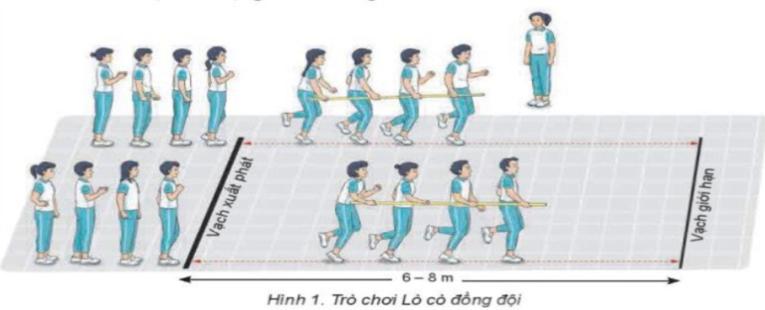
2. Hoạt động hình thành kiến thức:  Phối hợp các giai đoạn kĩ thuật nhảy cao kiểu bước qua:  Quá trình luyện tập phối hợp các giai đoạn của kĩ thuật nhảy cao kiểu bước qua cần đáp ứng các yêu cầu sau:  - Độ dài cự li chạy đà và độ dài các bước đà đảm bảo tinh ổn định, phù hợp với khả năng của bản thân.  - Chạy đà đảm bảo tính liên tục, nhịp điệu với tốc độ tăng dần. Chú ý cấu trúc nhịp điệu của ba bước đà cuối.  - Điểm giậm nhảy chính xác, hợp lí; giậm nhảy đá lăng nhanh, mạnh.  - Khi qua xà, để nâng cao được chân giậm và hông, cần tích cực, chủ động gập thân ra trước, hai tay hạ xuống dưới. | 8-10p | * GV chuyển giao nhiệm vụ học tập:  - Cho HS xem hình ảnh phối hợp các giai đoạn kĩ thuật nhảy cao kiểu bước qua (Hình 2 sgk/Tr21)  - GV thị phạm động tác  - GV yêu cầu đồng loạt HS thực hiện động tác.  - GV gọi 1-2 HS tập mẫu để HS trong lớp theo dõi, tập theo.  - GV lưu ý HS khi thực hiện động tác  * Kết luận, nhận định  - Nhận xét, bổ sung, sửa sai và lấy điểm ĐGTX cho HS  * Sản phẩm Thông qua hoạt động, HS nắm biết Phối hợp các giai đoạn kĩ thuật nhảy cao kiểu bước qua. | * HS Thực hiện nhiệm vụ học:  - Học sinh quan sát hình ảnh động tác và ghi nhớ.  - HS thực hiện động tác theo hiệu lệnh của GV.    •••••• ººººººº  •••••• ººººººº
3. Hoạt động luyện tập:  Phối hợp các giai đoạn kĩ thuật nhảy cao kiểu bước qua:  - Đo đà, xác định số bước đà phù hợp với khả năng bản thân.  - Chạy thử đà, điều chỉnh tốc độ và cự li chạy đà: Chạy đà, giậm nhảy, sau đó kiểm tra số bước đà và điềm đặt chân giậm.  - Chạy 3-5 bước đà nhảy qua xà thấp (30 - 40 cm đối với nữ; 40 - 50 cm đối với nam)  - Chạy 5-7 bước đà, thực hiện toàn bộ kĩ thuật với mức xà tăng dần.  - Nhảy qua xà thấp với số bước đà xác định (7-9 bước đối với nữ, 9-11 bước đối với nam)  - Thực hiện toàn bộ kĩ thuật với mức xà tăng dần.  Thi đấu tập. | 10-12p  2-3 L  2-3 L  2-3 L | * GV chuyển giao nhiệm vụ học tập:  - GV hướng dẫn và tổ chức học sinh tập luyện lần lượt các bài tập theo hình thức cá nhân, nhóm, đồng loạt,  - GV đánh giá bằng PP quan sát, cho theo 2 mức.  + Đạt: Thực hiện đúng kĩ thuật động tác.  + Chưa đạt: Thực hiện chưa đúng kĩ thuật  - Giáo viên lưu ý những sai sót thường gặp và cách sửa sai.  - Gọi mỗi tổ 2 HS lên thực hiện, GV kết luận.  - Nhận xét, sửa sai và lấy điểm ĐGTX cho HS.  * Sản phẩm:Thực hiện được phối hợp các giai đoạn kĩ thuật nhảy cao kiểu bước qua. | * HS Thực hiện nhiệm vụ học:  - HS luyện tập cá nhân  - Luyện tập nhóm  - Luân phiên nhóm 4 – 5 hs lên thực hiện.  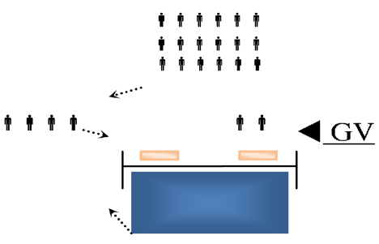  - HS lên thực hiện. GV gợi ý để HS nhận xét  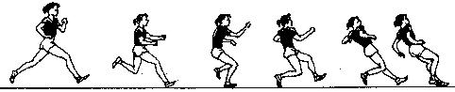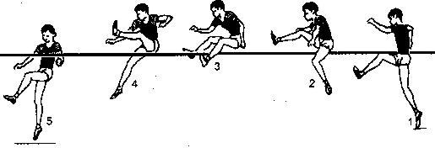
4. Hoạt động vận dụng:  - Trò chơi phát triển sức mạnh ‘Bật nhảy tiếp sức’.  - Hs suy nghĩ trả lời câu hỏi vận dụng.  + Em cần tập luyện như thế nào để giai đoạn chạy đà đạt hiệu quả cao? | 6-8p  2 L  (6p)  (2p) | * GV chuyển giao nhiệm vụ học tập  - GV chia lớp thành 02 đội bằng nhau. Giáo viên phổ biến nội dung trò chơi, cách chơi luật chơi và tổ chức trò chơi.  - Gv đặt câu hỏi vận dụng.  - GV nhận xét, đánh giá về mức độ tiếp thu kiến thức, kỹ năng của HS.  * Sản phẩm Hs thực hiện được trò chơi. Hiểu được cách tập luyện để giai đoạn chạy đà đạt hiệu quả cao. | * HS Thực hiện nhiệm vụ học tập  - HS quan sát, lắng nghe và thực hiện trò chơi.  - Học sinh chơi trò chơi nhiệt tình đoàn kết.  - Đội hình trò chơi:  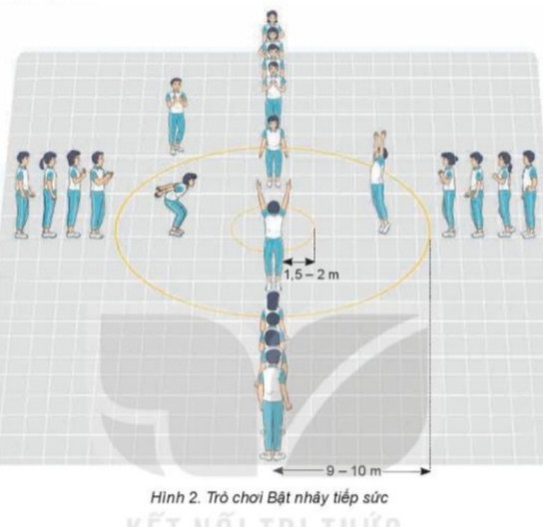  - Hs suy nghĩ lên trả lời câu hỏi vận dụng.  - HS báo các kết quả thực hiện trò chơi, câu hỏi vận dụng
5. Hoạt động kết thúc:  1. Tập một số bài tập hồi tĩnh, thả lỏng:  - Đi lại nhẹ nhàng theo vòng tròn hít thở sâu kết hợp thả lỏng toàn thân.  - Rũ chân tay, rung đùi, lắc vai,...  2. Nhận xét, đánh giá ý thức học tập, kết quả tập luyện.  3. Hướng dẫn các bài tập và phương pháp tự tập luyện. | 4-5p  (3-4p)  (1p) | - Hướng dẫn và điều khiển cả lớp cùng thả lỏng.  - Nhận xét ý thức, thái độ, kết quả tập luyện của lớp.  - Hướng dẫn các bài tập và phương pháp tự tập luyện: - HS thực hành luyện tập lại động tác đã học.  - Tập một số bài tập rèn luyện tính phản xạ nhanh..  * Sản phẩm: Thể lực HS được hồi phục nhanh sau vận động. | - Quan sát, lắng nghe và thực hiện theo hướng dẫn.  - Chú ý lắng nghe, ghi nhớ và thực hiện theo yêu cầu.  - Đội hình kết thúc:  GV

